Conception de l’application MiniESante (Parte JCSP.net)
Diagramme de cas d’utilisation :

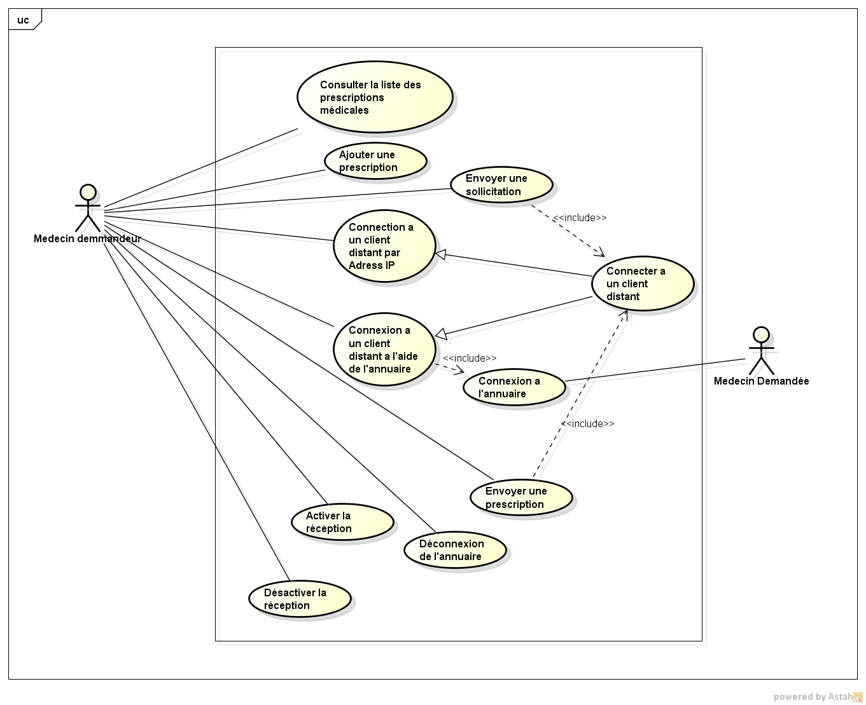
En vas essayer de détailler chaque cas dans une présentation textuelle et un digramme de séquence si le cas nécessite, mais en vas pas présenter la couche métier (consulter la liste des prescription ajouter une prescription ) par ce que il n’est pas dans notre zone d'intérêt des deux API RMI et JCSP.net
NB: j’ Utilise la notation de Jacobson et cette notation est
Pris en charge par Astah community par un présentation par icônes qui est plus proche de la réalité vue que l’aspect métier est souvent abstraire.
Activer la réception:
Cas n 1 :
Nom : Activer la réception (package « NetworkingJCSP »)
Acteur(s) : Médecin demandeur
Description : Permettre au autre utilisateur de système d’envoiler un prescription ou des sollicitation a ce poste.
Auteur : Rahim soufiane
Date(s) : 01/06/2018 (première rédaction)
Pré-conditions : /
Démarrage : L’utilisateur demander l’ activation par le bouton activer la réception

Le scénario nominal
2. L'utilisateur appuie sur le bouton Activer le récepteur
3. le système active la réception.
4. Le bouton d'activation du récepteur devient inactif et le bouton de désactivation du récepteur est activé
diagramme de séquence :
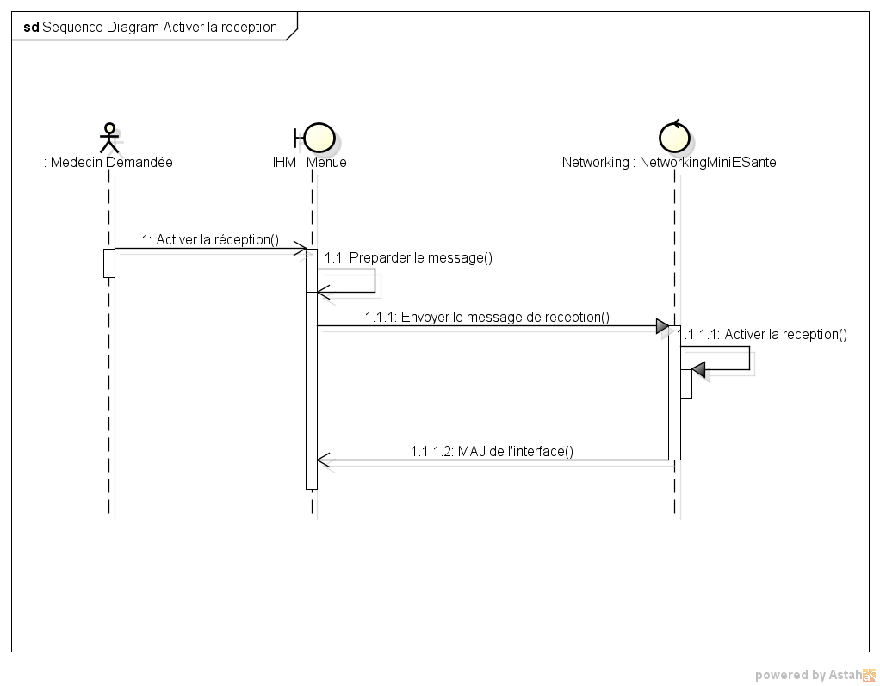
2- Désactiver la réception :
Cas n 2 :
Nom : Désactiver la réception (package « NetworkingJCSP »)
Acteur(s) : Médecin
Description : Désactiver la réception des prescriptions ou des sollicitation a ce poste.
Auteur : Rahim soufiane
Date(s) : 01/06/2018 (première rédaction)
Pré-conditions : /
Démarrage : L’utilisateur demander la désactivation de la réception

Le scénario nominal
1. le système désactive la réception.
4. Le bouton d'activation du récepteur devient active et le bouton de désactivation du récepteur devient inactivé
diagramme de séquence:
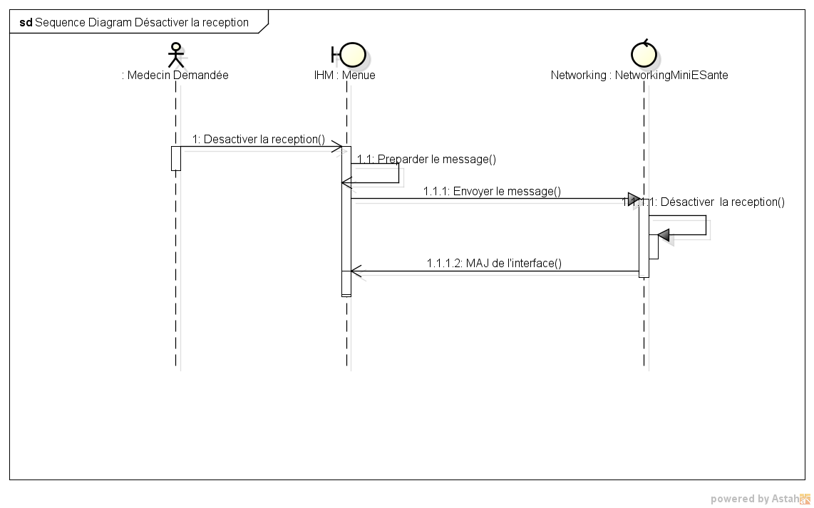
Cas 3 :
Nom : Connections a l’annuaire (package « NetworkingJCSP »)
Acteur(s) : Médecin demandeur
Description : authentifier au près de l’annuaire.
Auteur : Rahim soufiane
Date(s) : 01/06/2018 (première rédaction)
Pré-conditions : L’adresse IP de l’annuaire est valide
Démarrage : L’utilisateur demander l’ la connexion avec nom et mot passe par le bouton Connexion a l’annuaire

Le scénario nominal
2. L'utilisateur appuie sur le bouton Connexion a l’annuaire
3. le système affiche une boite de dialogue pour introduire le nom et le mot passe.
4. l’utilisateur saisie le nom et le mot passe.
5. le système envoi le nom et mot passe a l’annuaire .
6. l’annuaire vérifier l’ existence de nom et mot passe dans la base de donnes des utilisateur
7. si l’ utilisateur existe l’annuaire envoi une une réponse positive au système et enregistre ce si dans la liste des utilisateurs connectées.
8. le système affiche un message de succès
Les scénarios d’exception
- L’ utilisateur n’existe pas dans la base de donnes
- L’annuaire envoi un message négative.
- Le système affiche un message d’ échec.
Diagramme de séquence :
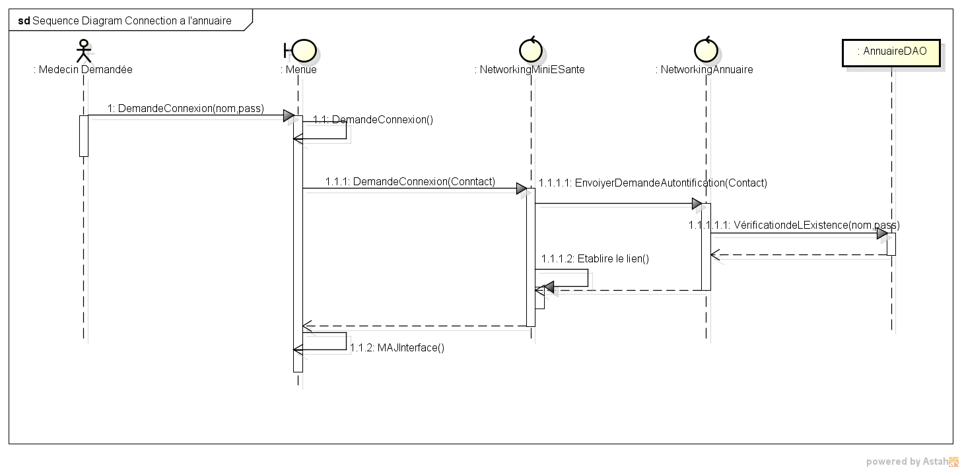
Cas 4 :
Nom : connecter a un utilisateur distant par l’annuaire (package « NetworkingJCSP »)
Acteur(s) : Médecin demandeur
Description : authentifier au près de l’annuaire.
Auteur : Rahim soufiane
Date(s) : 01/06/2018 (première rédaction)
Pré-conditions : Connexion a l’annuaire
Démarrage : L’utilisateur demander l’ la connexion a un client distant par le bouton Connexion a un utilisateur distant

Le scénario nominal
2. L'utilisateur appuie sur le bouton Connexion a un utilisateur distant
3. le système affiche une boite de pour introduire le pseudo de l’ utilisateur dans la base de l’annuaire.
4. l’utilisateur saisie le Pseudo.
5. le système envoi le Pseudo a l’annuaire .
6. l’annuaire vérifier l’ existence de Pseudo dans la base de donnes des utilisateur.
7. si l’ pseudo existe l’annuaire envoi l’adresse de ce dernier au Système.
8. le système établer la connexion au système distant a base de cette adresse.
Les scénarios d’exception
- L’ utilisateur n’existe pas dans la base de donnes
- L’annuaire envoi un message négative.
- Le système affiche un message d’ échec.
Diagramme de séquence :
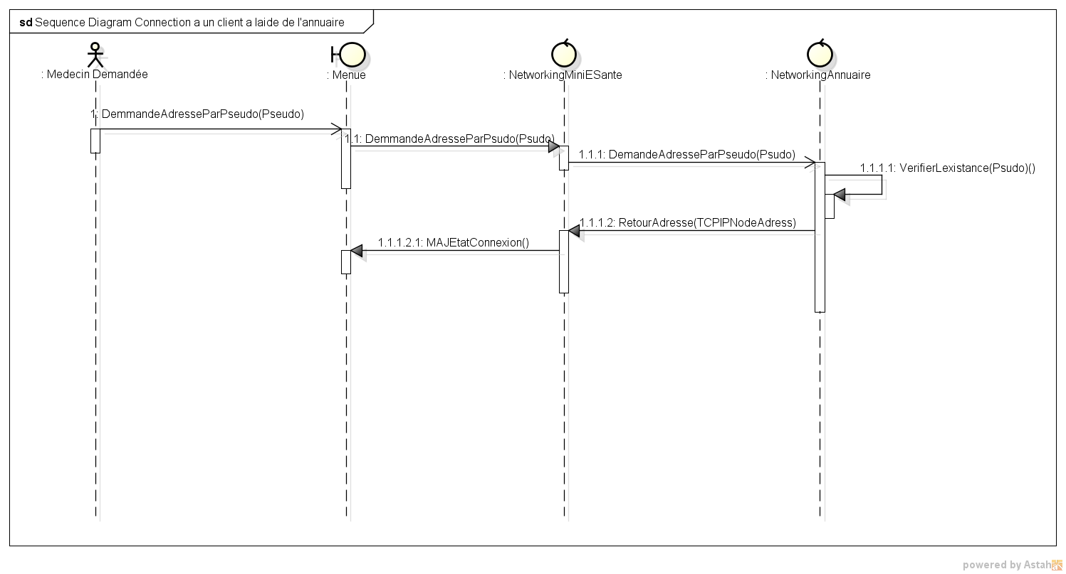

Cas 5 :
Nom : Envoi un prescription (package « NetworkingJCSP »)
Acteur(s) : Médecin demandée
Description : Envoyer une prescription a un utilisateur distant.
Auteur : Rahim soufiane
Date(s) : 01/06/2018 (première rédaction)
Pré-conditions : connexion a un utilisateur distant
Démarrage : L’utilisateur sélectionne une prescription et demande l’envoi de celle si par le bouton Envoyer prescription

Le scénario nominal
1. le système envoi la prescription sélectionnée a l’utilisateur au quelle le système est connectée.
2. le système de l’autre boute intercepte la prescription.
3. le système affiche un message de confirmation.
4. si l’utilisateur accepte l’ affichage de la prescription le système affiche la.
Les scénarios d’exception
- La réception n’est pas activée dans l’autre bout de système
- La prescription n’est pas afficher.
Diagramme de séquence :
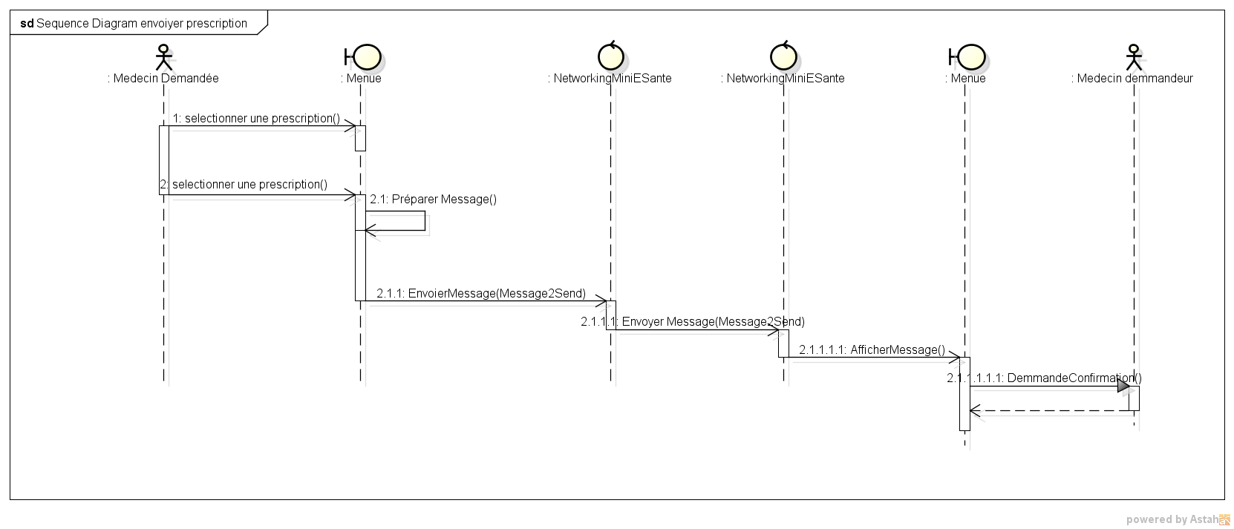

Cas 6 :
Nom : Envoi un sollicitation a un médecin (package « NetworkingJCSP »)
Acteur(s) : Médecin demandeur
Description : un médecin demande a un autre utilisateur de système d’ envoyer des prescription concernant un malade.
Auteur : Rahim soufiane
Date(s) : 01/06/2018 (première rédaction)
Pré-conditions : connexion a un utilisateur distant
Démarrage : L’utilisateur demande l’envoi de sollicitation.
Le scénario nominal
1. le système affiche une boite de dialogue pour saisir le texte de la sollicitation.
2. l’utilisateur saisie le texte et valide la demande.
3. le système envoi la sollicitation au utilisateur au quelle le système est connectée.
4. l’utilisateur de l’autre bout de système intercepte la sollicitation.
5. si la réception est activée le système affiche la sollicitation et demande es que l’utilisateur veut connecter avec le demandeur
- Si l’utilisateur accepte le système connecte avec ce utilisateur en vue d’ envoyer un sollicitation
Les scénarios d’exception
- La réception n’est pas activée dans l’autre bout de système
La prescription la sollicitation n’est pas affichée.
Diagramme de séquence :
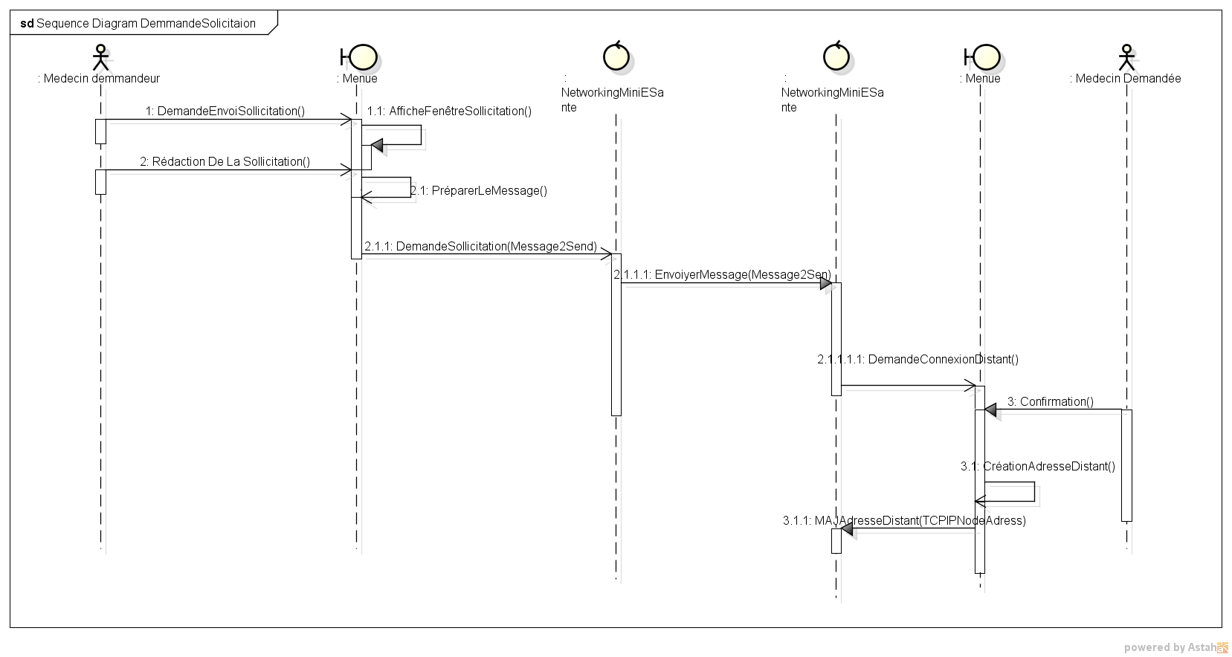

Cas 7 :
Nom : déconnexion de l’annuaire (package « NetworkingJCSP »)
Acteur(s) : Médecin
Description : authentifier au près de l’annuaire.
Auteur : Rahim soufiane
Date(s) : 01/06/2018 (première rédaction)
Pré-conditions : Connexion a l’annuaire
Démarrage : L’utilisateur appuyer sur le bouton déconnexion de l’annuaire.

Le scénario nominal
- le système demande la déconnexion a l’annuaire
- L’annuaire Mettre a jour l’ état de l’utilisateur dans la liste des clients connectée.
- L’annuaire envoi un réponse positive au client
- Le système Mettre a jour l’interface
Diagramme de séquence :
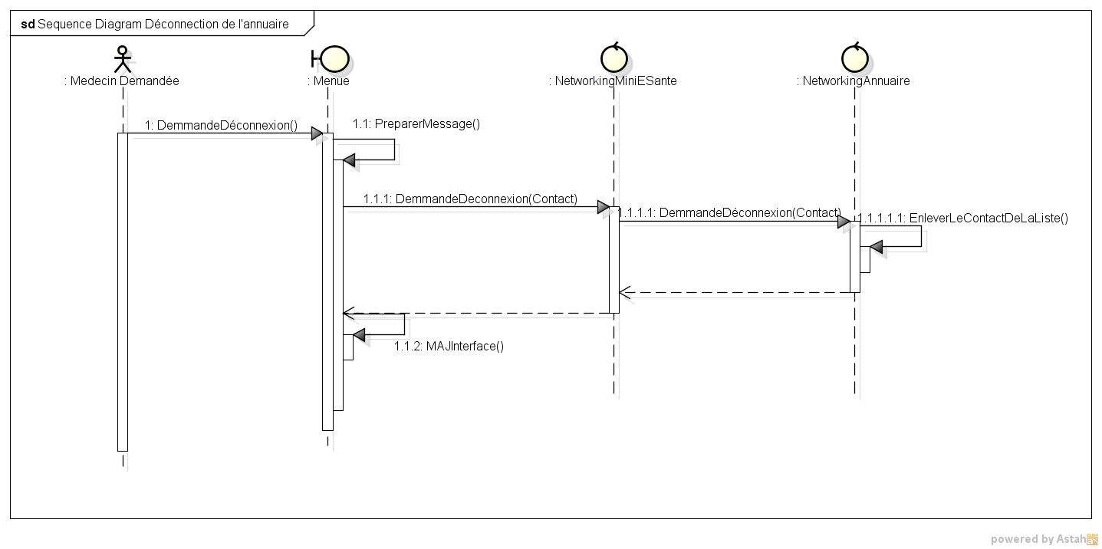

Diagramme de classe :
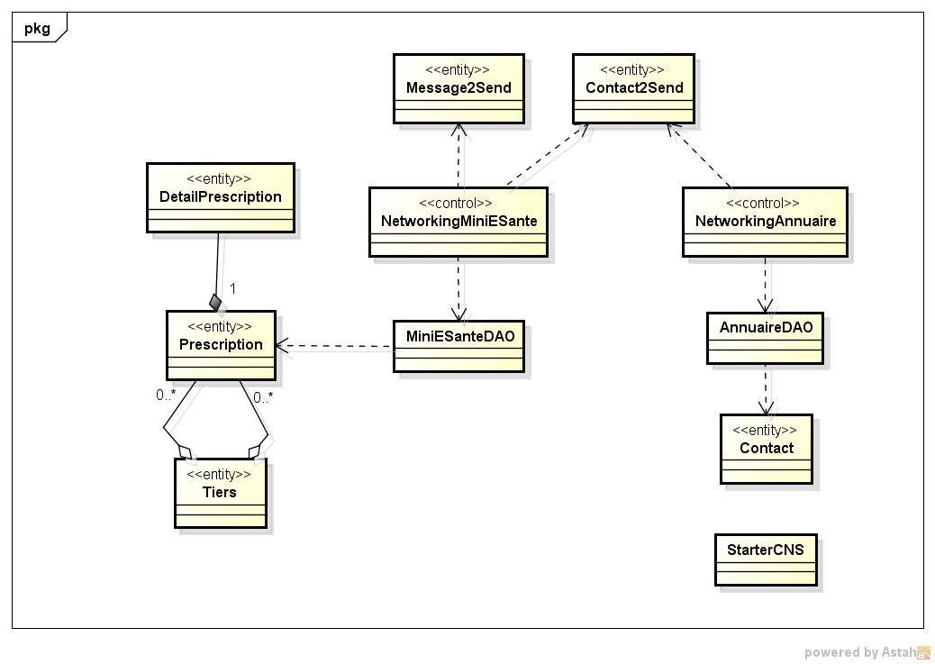
Ce digramme reprisent toutes les classe du système soit disant MiniESante ( l application de l’utilisateur) et l’annuaire et le CNS :
Et pour présenter l’architecture du Système en a ajouter un diagramme de composante :
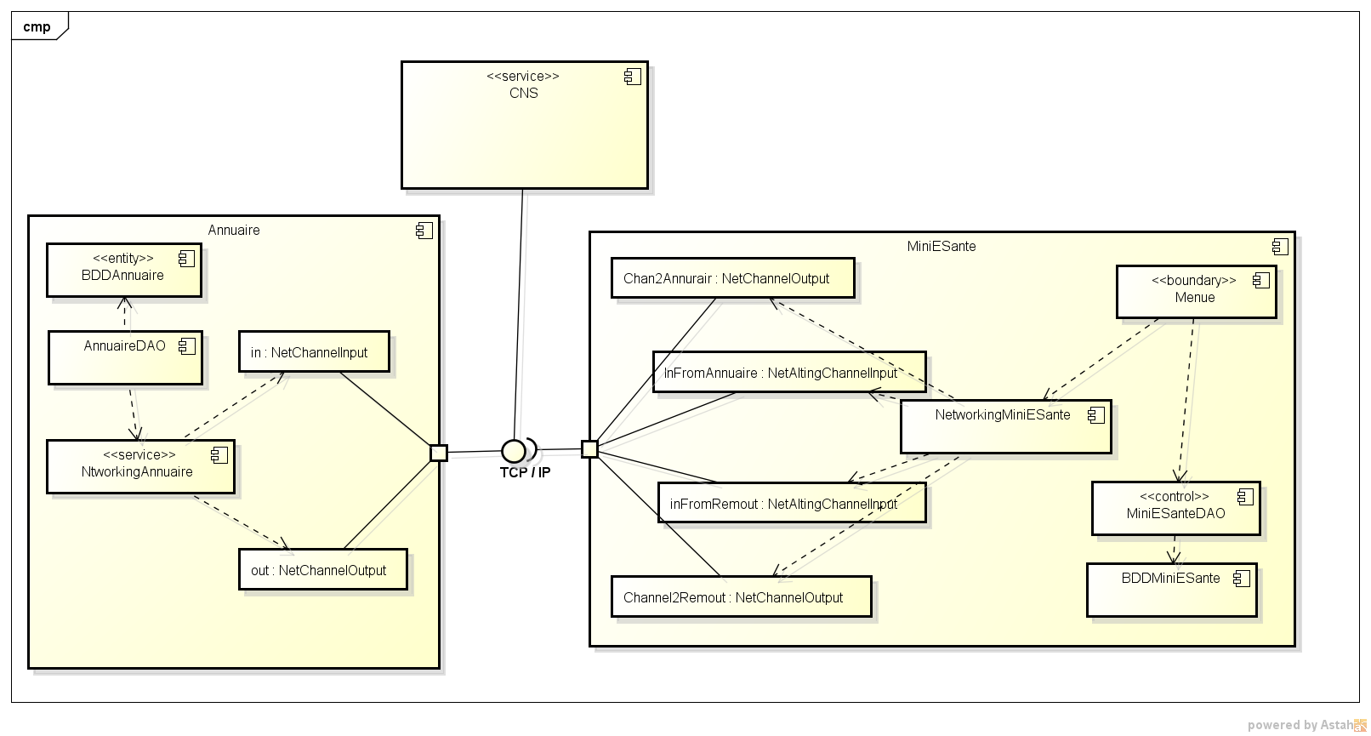

Et pour bien présenter l’ aspect dynamique de l’application en a utiliser quelque diagramme d’activité pour voire quelque opération ensembles dans un seul diagramme parmi les quelle :

- Connexion a un utilisateur distant :
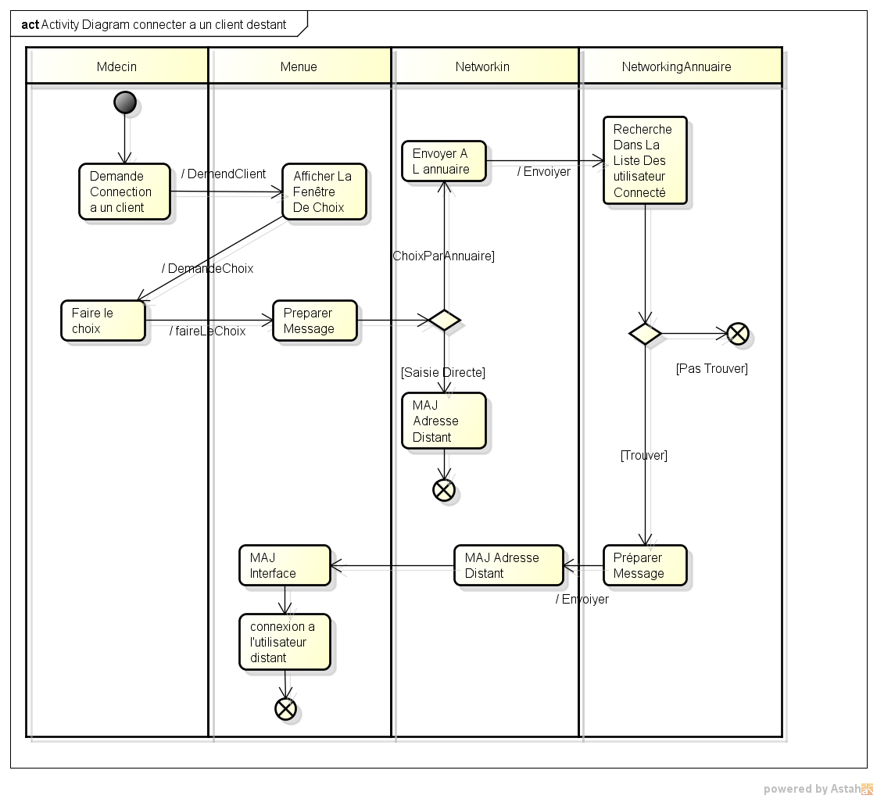
Ce diagramme englobe le cas de connexion a laide de l’annuaire et le cas de connexion par adresse IP.
Et en a utiliser le diagramme d’activité aussi pour voire en détaille la participation des composantes du système dans les activistes principales (envoyer une prescription et solliciter un autre médecin) en a aussi utiliser un diagramme d’activité :
- Envoyer une prescription
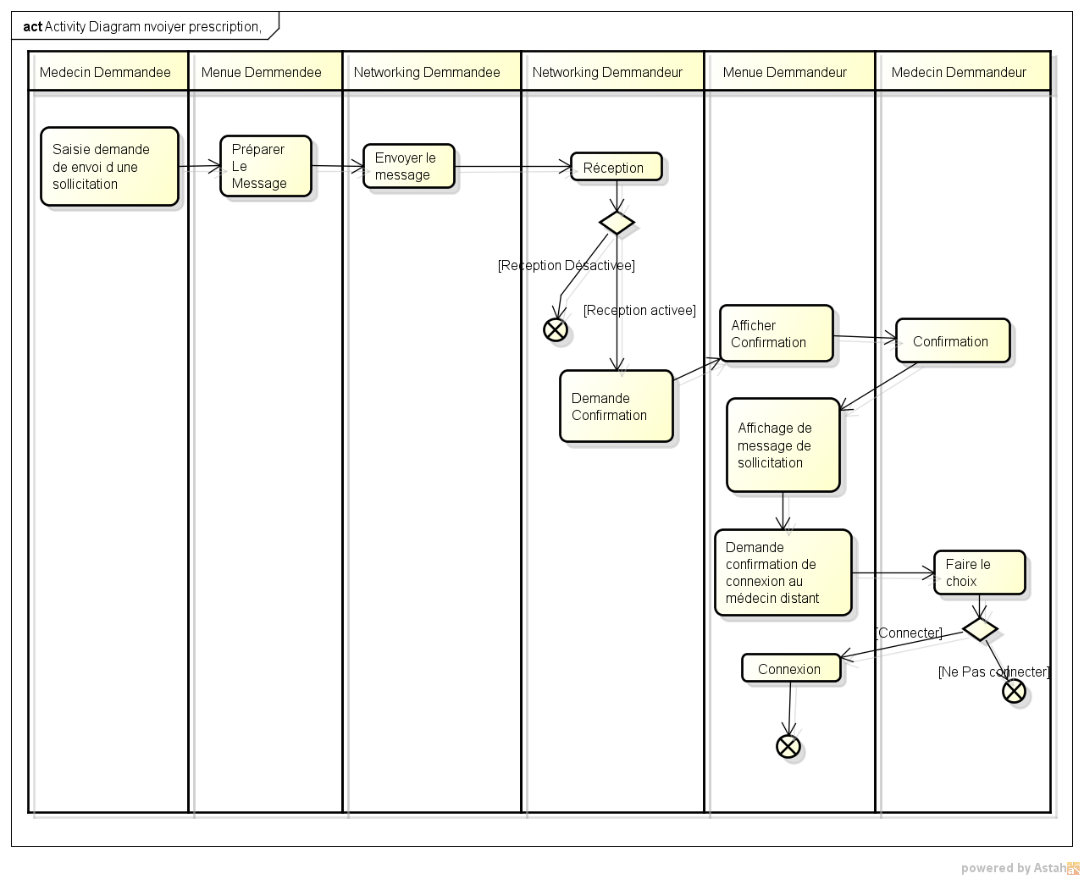

- solliciter un autre médecin:
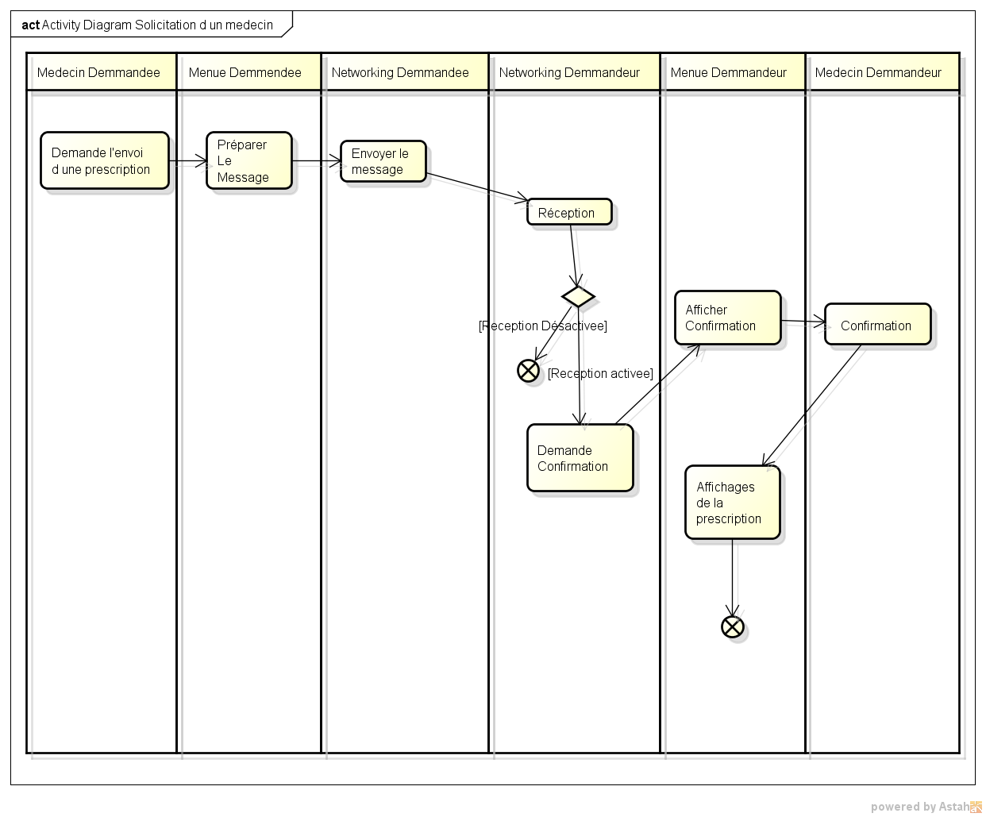

La réalisation :

Pour le diagramme de déploiement :
